Sports no mājām 3-4.klase
Tēma:Sporta spēļu elementi. Bumbas mešana mērķī (dažāda izmēra, dažādos mērķos).
Sasniedzamais rezultāts: Met bumbu vai citu priekšmetu mērķī, mērķos.
Apguves rādītājs: Prot veikt dažādas darbības ar bumbu.
https://learningapps.org/watch?v=pi6u48ryj20
Uzdevums: 1. Izveidot mērķi, tā var būt bļoda, spainis, miskaste utt.
2. No papīra, avīzēm, follijas utt. izveidot vairākas bumbiņas.
3. Met mērķī no tavu 3 soļu attāluma, tad 4 un 5 soļu attāluma 5 reizes.
4. Uzraksti man atbildi, kā veicās! Pielikumā tabula. Iesaisti spēlē arī savu ģimeni
Turpini 2x nedēļa pastaigāties svaigā gaisā.
.

N.p.k. | Vārds, uzvārds | 3 soļi | 4.soļi | 5 soļi | Punkti kopā | Vieta

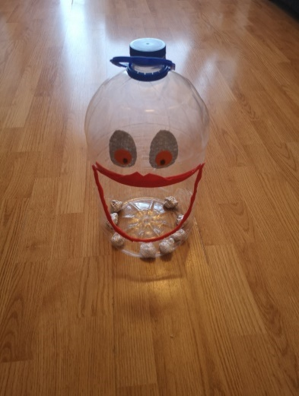Mans veidotais mērķis!!!

